**Czy soki z wyciskarki są pomocne na anemię?**

**<strong>Soki z wyciskarki na anemię</strong> to prosty i smaczny sposób na profilaktykę niedokrwistości.**

**Soki z wyciskarki na anemię**

Z anemią jest tak samo, jak z każdą inną chorobą: prościej jej zapobiegać niż ją leczyć. Najlepszym sposobem na profilaktykę anemii jest zdrowy tryb życia oparty na regularnej aktywności fizycznej i zdrowej diecie, w której powinny się znaleźć m.in. **soki z wyciskarki na anemię**.

**Rola warzyw i owoców w walce z anemią**

Niedokrwistość, inaczej znana jako anemia, to patologiczny stan w organizmie spowodowany zaburzeniami w układzie krwiotwórczym. Do jej objawów zaliczane są m.in. przewlekłe zmęczenie, bóle głowy, tachykardia, duszności, bladość skóry. O anemii mówimy w przypadku spadku całkowitej liczby czerwonych krwinek, spadku poziomu hemoglobiny oraz obniżenia zdolności krwi do przenoszenia tlenu.

Na szczęście, anemia poddaje się nie tylko leczeniu, ale również profilaktyce. Zdrowy tryb życia, który uwzględnia adekwatną ilość aktywności fizycznej, zbilansowaną dietę i odpowiednią ilość snu, zapobiega powstaniu tego problemu zdrowotnego.

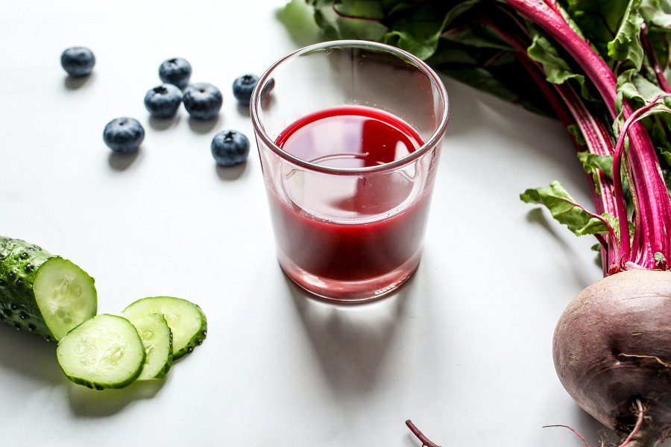

**Dieta na niedokrwistość i soki z wyciskarki na anemię**

Jako że anemia z reguły jest powiązana z obniżonym poziomem żelaza we krwi, dieta na anemię powinna uwzględniać dużą zawartość żelaza. Ten minerał jest jednym z najsłabiej wchłanianych przez organizm pierwiastków, ale jego lepszą przyswajalność możemy zapewnić przez spożycie żelaza hemowego (pochodzenia odzwierzęcego) lub przez obecność w diecie witaminy C.

Dlatego w diecie na niedokrwistość nie może zabraknąć buraków, ciemnych warzyw liściastych, granatów, porzeczki, owoców cytrusowych i papryki. Zdrowym i smacznym sposobem na przemycanie tych produktów do diety są [soki z wyciskarki na anemię](https://vitamoc.pl/blog/przepisy/soki-na-anemie-z-wyciskarki).

W takich sokach w roli głównej występują buraki, w połączeniu m.in. z marchewką, jabłkiem, cytryną, selerem naciowym, malinami, szpinakiem itp. Jeśli zainwestujemy w dobrą wyciskarkę wolnoobrotową, która nadaje się do twardych warzyw i owoców, pozyskiwanie *soków z wyciskarki na anemię* będzie łatwe i przyjemne.